Магнитный нанокомпозит на основе НИПАМ-ПАК- β-FeOOH, наполненный доксорубицином для противоопухолевой терапии.
Кусая В.С.,¹ Спиридонов В.В.¹
Студент, 3 курс специалитета
¹Московский государственный университет имени М.В.Ломоносова,
химический факультет, Москва, Россия
E–mail: kusaya.vika@yandex.ru
В настоящее время адресная доставка – это один из наиболее эффективных способов лечения различных заболеваний, например, болезнь Альцгеймера, инфаркт миокарда и рак. Главным достоинством адресной доставки является концентрирование препарата в необходимом органе или ткани и, как следствие, уменьшение дозы за счет отсутствия рассеивания лекарства.
В настоящей работе для иммобилизации терапевтического средства использовался анионный микрогель на основе НИПАМ-ПАК. Преимуществом данного геля является, помимо высокой коллоидной стабильности, его термочувствительность. Еще одним из способов управления доставкой является влияние внешнего приложенного магнитного поля, поэтому в работе был получен наноконтейнер, состоящий из указанной матрицы и магнитных наночастиц β-FeOOH.
Целью работы была иммобилизация одного из широко используемых противоопухолевых препаратов – доксорубицина в полученный наноконтейнер, а также исследование его влияния на раковые клетки.
Используя оригинальную методику, был проведен синтез ряда композитов. [ссылка]
Методом спектрофотометрии определено содержание железа в композитах: в наиболее наполненном оно составило 10% по массе.
Методом просвечивающей электронной микроскопии было получено изображение магнитных наночастиц, диаметр которых составил 8-22 нм. Получены их магнитные характеристики.
Было показано, что композит может связывать лекарственный препарат в достаточном для дальнейшего применения количестве.
С помощью метода динамического светорассеяния был определен гидродинамический диаметр наполненных лекарственным препаратом наноконтейнеров, он составил 200 нм.
Для исследования активности иммобилизованного в наноконтейнер препарата использовались клетки карциномы молочной железы линии MCF7. Было показано, что лекарство не теряет противоопухолевой активности, а сам наноконтейнер не является токсичным.
Полученные результаты представляют большой интерес для дальнейших исследований.
. 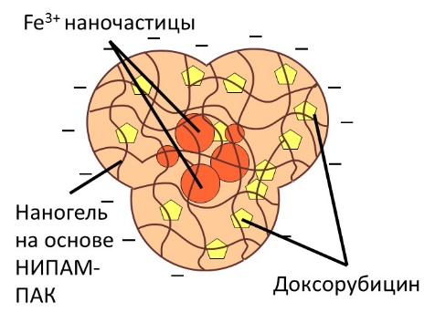
Рисунок 1. Схема наноконтейнера ан основе НИПАМ и магнитных наночастиц
Литература
1. Spiridonov, V. V., Panova, I. G., Makarova, L. A., Afanasov, M. I., Zezin, S. B., Sybachin, A. V., & Yaroslavov, A. A. The one-step synthesis of polymer-based magnetic γ-Fe2O3/carboxymethyl cellulose nanocomposites. // Carbohydrate polymers. 2017, №177, p. 269-274.

